Floquet-BdG seed=4 剩余种子路径结局
只生成预登记结局，不提前评价候选
26 个尺寸单元 · 78 组跨尺寸矩阵 · 24 条原生链接
2026-11-12 不补算体 winding，未计算 N=640

目录
以下页码为可见缓存；在 Word/WPS 中更新域可刷新。

一、冻结协议与路径结局 2
二、图件与逐项跳变 3
三、独立复核与证据边界 4

一、冻结协议与路径结局
seed=4 使用既有主剖面与冻结的13点强度网格。原9点／8链接与细化13点／12链接逐种子比较，全部点、链接和主导项均保留，不归一化，也不筛选有利路径段。
${β_{s,b}}^{(N)} = \frac{∑x_{s,(b−1)kN+j}}{k_{N}}$
N=400 时每块 12 个值，N=600 时每块 8 个值。跨尺寸矩阵不是同尺寸态跟踪，原生有限链接也不是连续路径证明。
seed | 尺寸单元 | 跨尺寸矩阵 | 原生链接 | 跳变改变数 | 主导改变数 | 新中点极值数
4 | 26 | 78 | 24 | 0 | 4 | 1
$J_{s} = ∑1^{changed}，按两种表示与四个矩阵项逐对计数$
当前已完成 seed=2、3、4 的路径结局；待完成 seed=5、7。五个剩余种子全部齐备之前，候选逐对评估保持关闭。
本种子的跳变改变数为 0，主导项计数改变数为 4，新增中点参与极值的位置数为 1。这些结局分别报告，不能互相替代。

二、图件与逐项跳变
图中同时保留两种表示的 O00、O01／O10 路径、步长改变计数和同尺寸原生重叠。图件用于描述路径，不作候选验证。
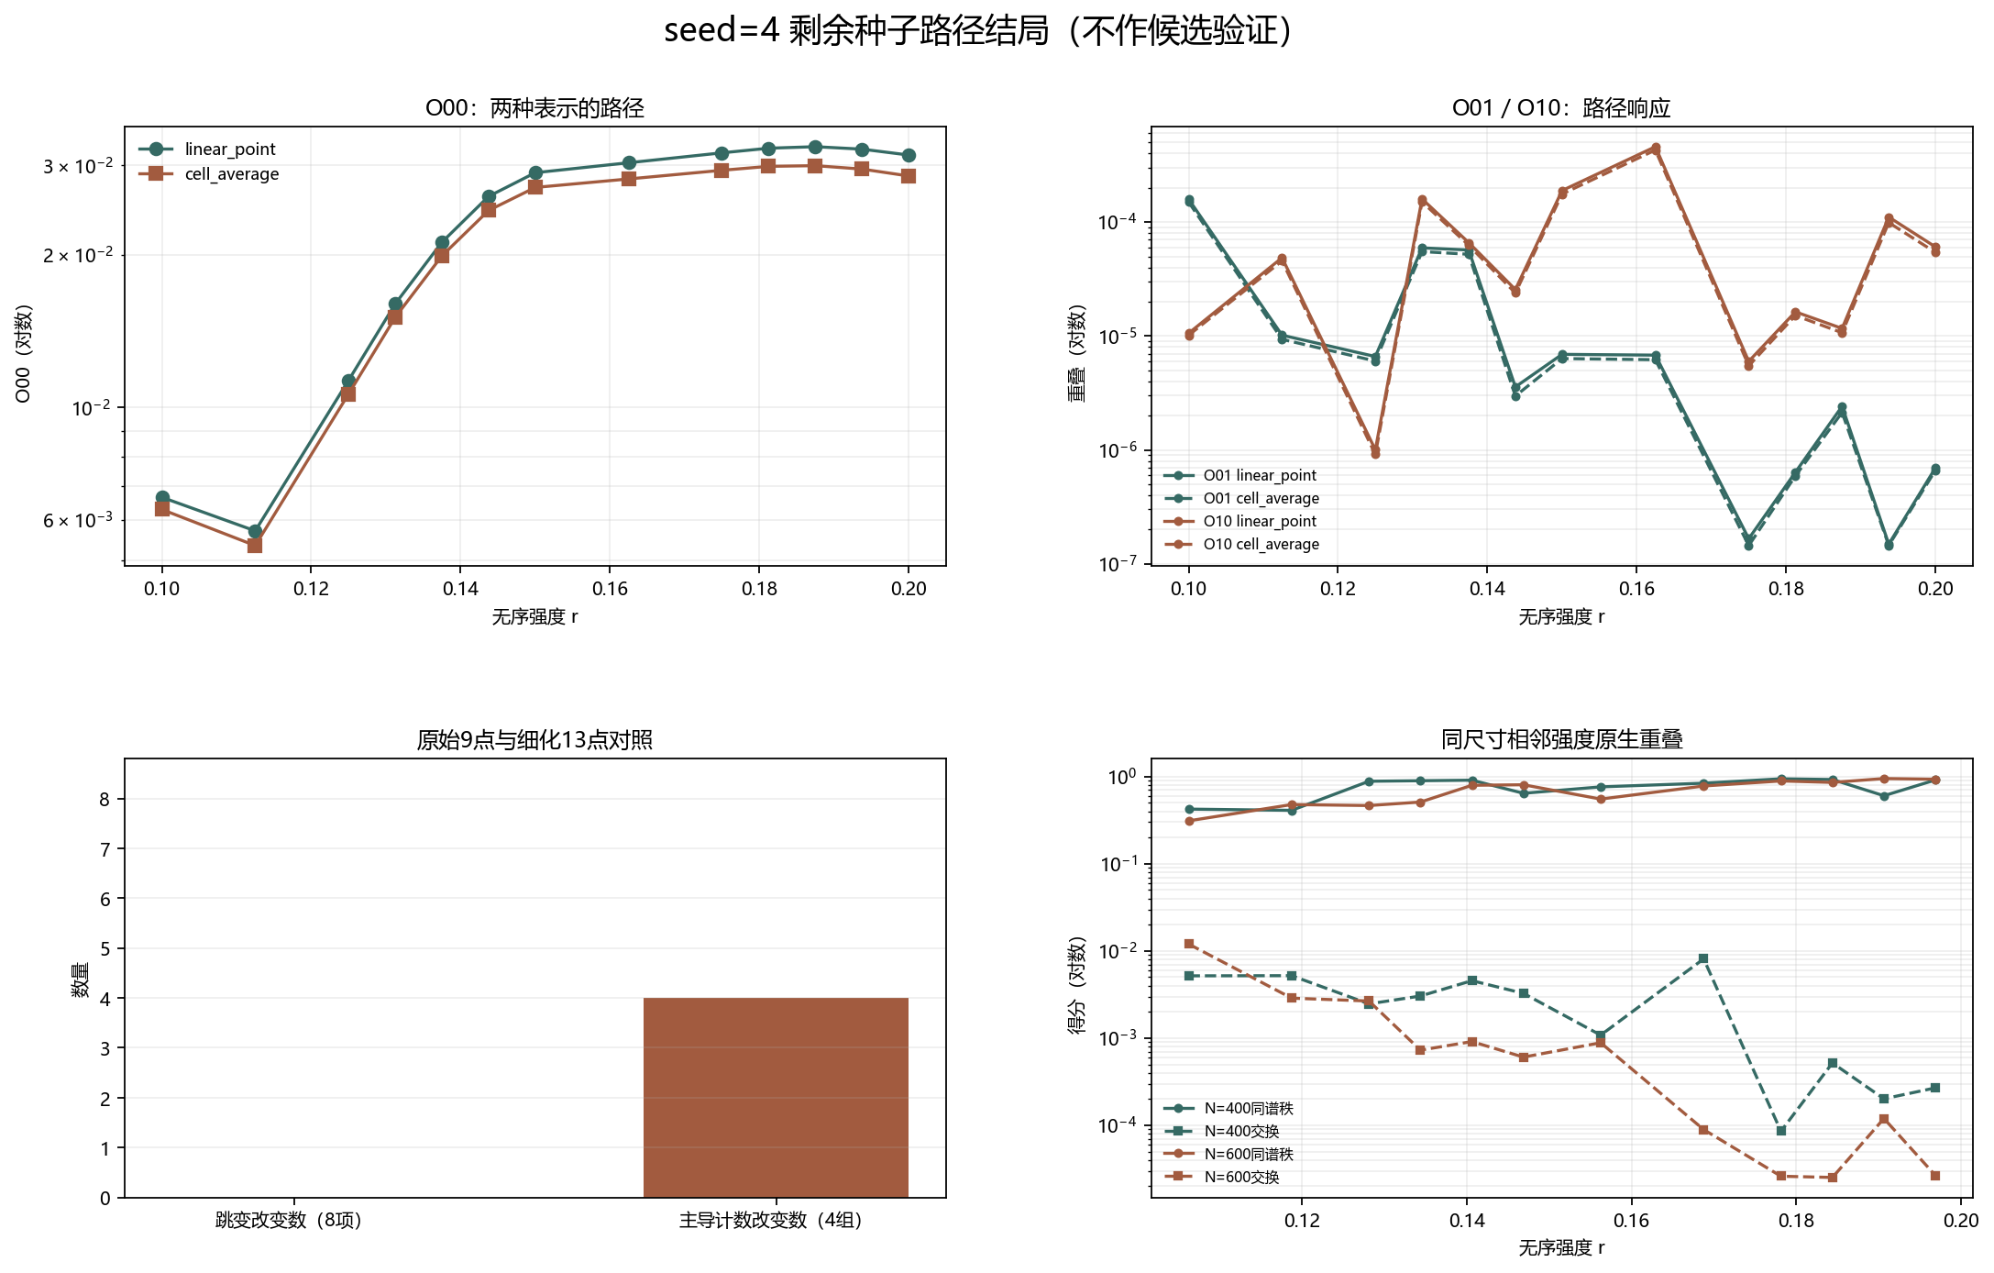
图 1 seed=4 的路径、步长改变计数及原生重叠。最大跳变位置不变不等于所有路径特征不变。
方法 | 项 | 原最大跳变及链接 | 细化最大跳变及链接 | 改变
linear_point | O00 | 0.00559630（0.1125→0.125） | 0.00559630（0.1125→0.125） | 否
linear_point | O01 | 0.000148592（0.1→0.1125） | 0.000148592（0.1→0.1125） | 否
linear_point | O10 | 0.000452836（0.1625→0.175） | 0.000452836（0.1625→0.175） | 否
linear_point | O11 | 0.000272658（0.1→0.1125） | 0.000272658（0.1→0.1125） | 否
cell_average | O00 | 0.00528662（0.1125→0.125） | 0.00528662（0.1125→0.125） | 否
cell_average | O01 | 0.000140363（0.1→0.1125） | 0.000140363（0.1→0.1125） | 否
cell_average | O10 | 0.000423338（0.1625→0.175） | 0.000423338（0.1625→0.175） | 否
cell_average | O11 | 0.000263598（0.1→0.1125） | 0.000263598（0.1→0.1125） | 否

三、独立复核与证据边界
独立重建 26 个预登记单元、78 组矩阵、24 条原生链接和 288 条矩阵项差分，协议外新增谱计算为 0。候选评估未执行。
复核对象 | 数量／误差 | 结论
主剖面与块平均 | 误差 0／0 | 逐值一致
26 个预登记单元 | 谱误差 0 | 逐值一致
78 组跨尺寸矩阵 | 矩阵误差 0 | 数值一致
288 条矩阵项差分 | 误差 0 | 数值一致
24 条原生链接 | 误差 0 | 数值一致
路径结局 | 跳变／主导不一致 0／0 | 完全一致

不是完全未触碰的外部验证集
既有候选值曾在描述统计中出现，只有路径跳变结局是新生成的。因此，后续设计至多是结局盲的逐对方向检验，不是外部实验重复、预测模型、相关性分析或统计显著性检验。

不可外推的结论
本报告不构成候选通过或淘汰、真实态交换、谱交叉、普遍尺寸律、因果机制或热力学极限结论。旧交换候选属于不同无序实现，不能与路径差分直接相减。
复现：python research/floquet-bdg-tbc/analyze_remaining_seed_outcome.py --seed 4；独立复核：python research/floquet-bdg-tbc/verify_remaining_seed_outcome.py --seed 4。
证据边界：本页只确认 seed 的路径结局和复核一致性；其余种子与候选检验仍需按冻结协议继续。

remaining_seed_outcome_protocol.json. The candidate list, path grid, raw outcomes and pair policy were frozen before any remaining-seed path outcome was computed.
remaining_seed4_path_outcome_analysis.json. All preregistered points and links are retained; no candidate score is computed.
remaining_seed4_path_outcome_independent.json. Independent reconstruction is limited to the 26 preregistered cells; no unregistered spectrum or candidate evaluation is added.

